Фірмова Штора —  рішення для Ваших вікон  Виготовляємо під індивідуальні розміри — від однієї штори для дому до комплексного оформлення великого об’єкта.  ✓ Під Ваші розміри  ✓ Повна комплектація  ✓ Гарантія та підтримка  ✓ Доставка по Україні | 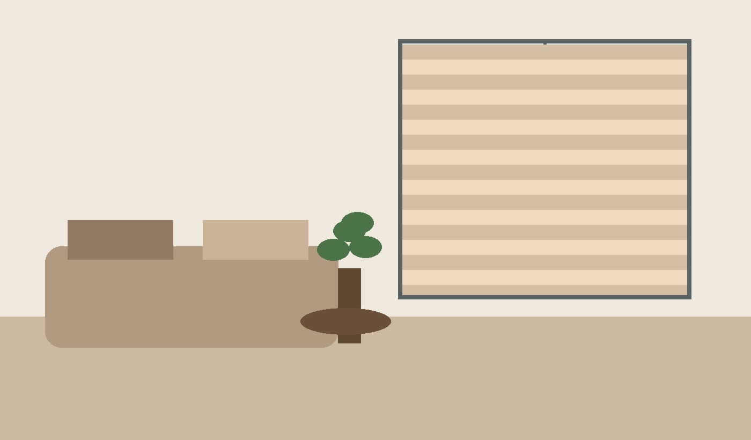
Макет у Word • для узгодження структури та візуалу

Для кого Ви шукаєте штори?

Шукаю штору для себе  Для квартири, будинку або окремої кімнати.  ✓ Самостійний розрахунок вартості  ✓ Виготовлення під Ваші розміри  ✓ Одна або кілька штор  ✓ Зрозуміла інструкція заміру  ✓ Допомога менеджера за потреби | Корпоративне замовлення  Для компанії, офісу, школи, салону, магазину, спортивного залу або іншого об’єкта.  ✓ Прорахунок великої кількості вікон  ✓ Професійний замір  ✓ Монтаж  ✓ Документи та рахунок  ✓ Персональний менеджер
  Перейти до вибору для себе
  Перейти до корпоративного замовлення
Макет у Word • для узгодження структури та візуалу

Меню
- З чим ми можемо вам допомогти
- Чому саме фірмова штора а не будь яка інша
- Чому саме ми
- Чому зараз

Фірмова Штора для Вашого дому
Оберіть зручний спосіб замовлення — самостійно або з допомогою менеджера.
Самостійно — швидше й дешевше.
З менеджером — більше перевірки, консультації та супроводу.

Оберіть свій спосіб замовлення
Кому підійде Еко ФШ  ✓ Нижча ціна  ✓ Самостійний замір  ✓ Ціна онлайн  ✓ Без очікування майстра | Замовлення з менеджером  ✓ Допомога із заміром  ✓ Перевірка фото  ✓ Підбір тканини  ✓ Нестандартні вікна  ✓ Супровід
Макет у Word • для узгодження структури та візуалу

Що таке «Фірмова Штора»?
Це не просто стандартна ролета. Це готове рішення, виготовлене під конкретне вікно.
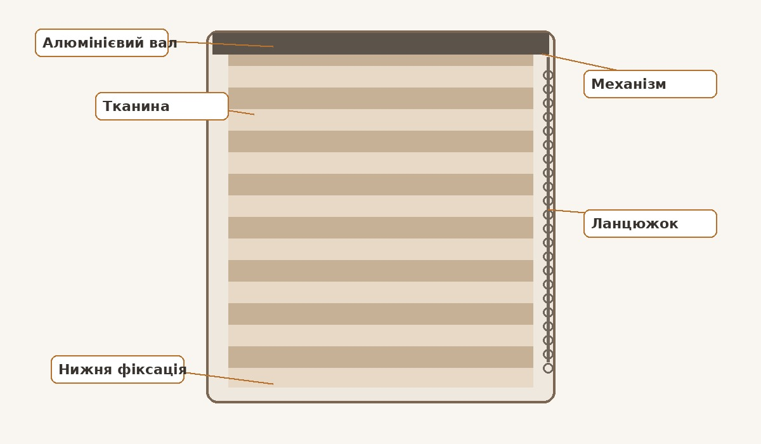 | У комплекті Ви отримуєте:  ✓ Готову зібрану штору  ✓ Тканину та алюмінієвий вал  ✓ Механізм і ланцюжок  ✓ Кріплення та нижню фіксацію  ✓ Інструкцію для монтажу  ✓ Гарантію та підтримку  Вам не потрібно самостійно шукати додаткові деталі або збирати систему з нуля.
  Розрахувати свою штору
  Запитати менеджера
Макет у Word • для узгодження структури та візуалу

Чим Фірмова Штора краща за звичайні рішення?
Тюль і гардини  • Потребують прання  • Займають місце  • Збирають пил | Стандартна ролета  • Готові розміри  • Базова комплектація  • Менше допомоги | Фірмова Штора  • Під конкретну стулку  • Повна комплектація  • Підтримка й гарантія

Чому замовляють саме у нас?
Під кожну стулку  Не загальний розмір усього вікна. | Повна комплектація  Усе потрібне вже в коробці. | Гарантія  Підтримка після отримання. | Можна 1 або 7+  Кожна штора налаштовується окремо.
Зручний замір  Схема, відео та допомога. | Реальні кейси  Проблема, рішення й результат. | Корпоративні проєкти  Працюємо не лише в роздріб. | Повторне замовлення  Можна скопіювати параметри.
Макет у Word • для узгодження структури та візуалу
Розрахувати свою штору
Запитати менеджера

Реальні проблеми — готові рішення
Не просто відгук, а повна історія клієнта.
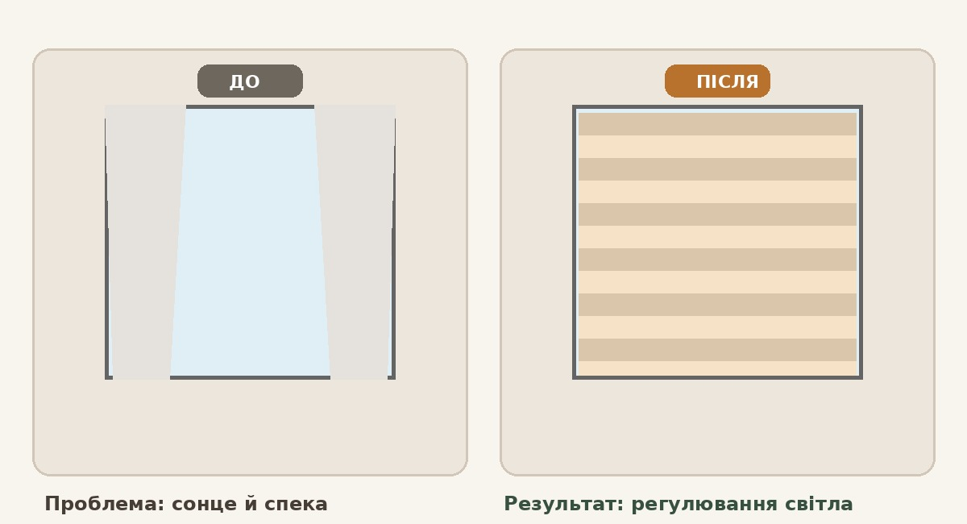 | Кейс 1. Яскраве сонце на кухні  Підібрали світлу тканину й установили штори окремо на кожну стулку.  Результат: вікно виглядає охайно, а клієнт може регулювати світло та приватність.  Запитати менеджера

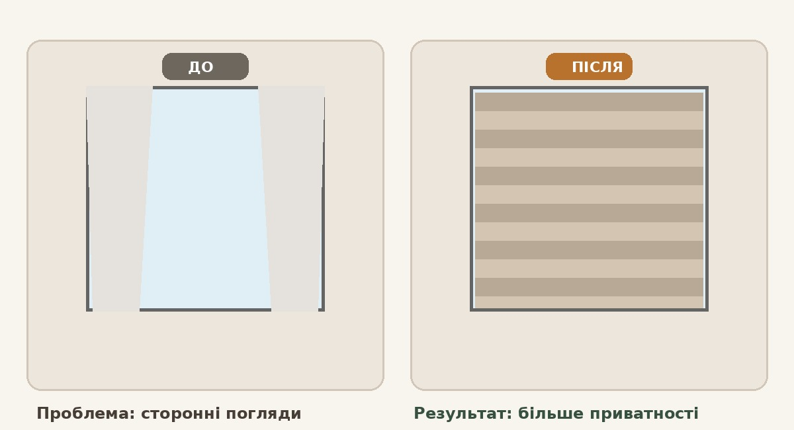 | Кейс 2. Сторонні погляди  Клієнтка отримала більше приватності без важких гардин.  Результат: вікно виглядає охайно, а клієнт може регулювати світло та приватність.
Розрахувати свою штору
Розрахувати свою штору
Макет у Word • для узгодження структури та візуалу

Розрахуйте свою Фірмову Штору
Кожна стулка — окрема штора.
1 Скільки стулок?  1 / 2 / 3 / інша кількість | 2 Оберіть тканину  Фото фактури та вигляд на вікні | 3 Зробіть замір  Схема + відео + правильний приклад
4 Вкажіть параметри  Ширина, висота, керування, механізм | 5 Додайте наступну  Скопіювати попередню або створити нову | 6 Перевірте кошик  Редагувати, видалити, загальна сума

Важливо  Не вимірюйте все вікно одним розміром. Кожна стулка потребує окремої штори. | Приклад розміру  Ширина тканини: 65 см  Повна ширина з механізмом: 69 см
Макет у Word • для узгодження структури та візуалу

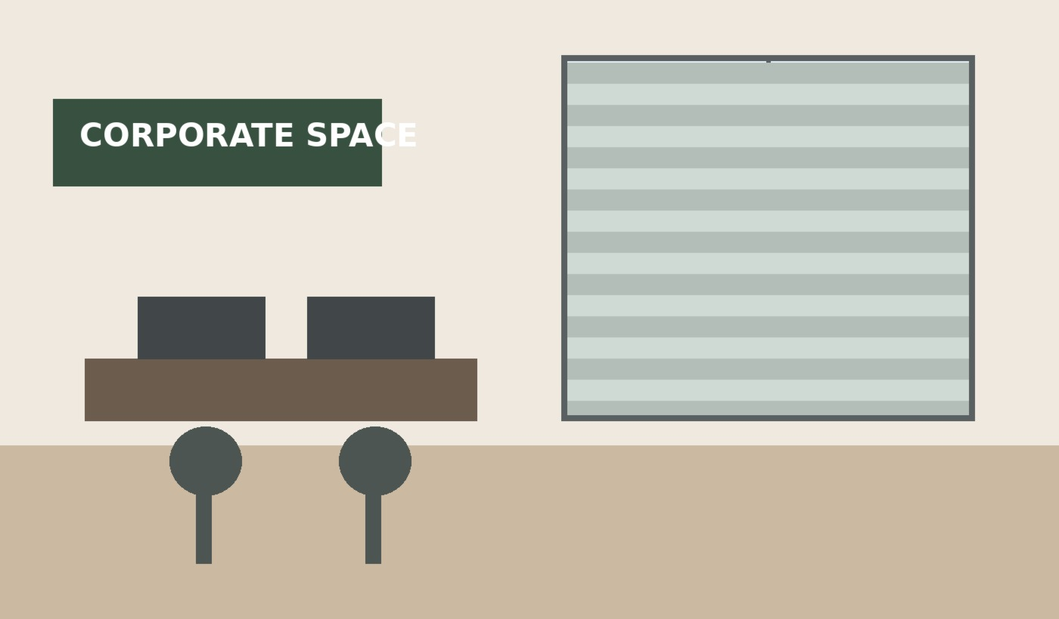 | Фірмові штори для корпоративних об’єктів  Від заміру й підбору тканини до документів, виготовлення та монтажу.  ✓ Професійний замір  ✓ Монтаж  ✓ Документи та рахунок  ✓ Єдиний стиль для об’єкта  ✓ Персональний менеджер  ✓ Великі обсяги
  Отримати розрахунок проєкту
  Обговорити з менеджером
Макет у Word • для узгодження структури та візуалу

Оберіть формат корпоративного замовлення
✓ Передайте параметри  ✓ Отримайте швидкий розрахунок  ✓ Без зайвого очікування  ✓ Інтернетна ціна | ✓ Професійний замір  ✓ Монтаж  ✓ Підбір тканин  ✓ Документи  ✓ Персональний менеджер

Реалізовані корпоративні проєкти
Audi-центр  Великі вікна, єдиний стиль, комплексна реалізація.  [ФОТО ПРОЄКТУ] | Аграрна академія  Оформлення навчальних приміщень.  [ФОТО ПРОЄКТУ] | Spartak Gym  Зменшення прямого сонячного світла у залі.  [ФОТО ПРОЄКТУ]
Макет у Word • для узгодження структури та візуалу

Як відбувається корпоративне замовлення
Процес  1. Ви залишаєте заявку або надсилаєте параметри.  2. Менеджер уточнює завдання та масштаб об’єкта.  3. Проводимо замір або перевіряємо готові розміри.  4. Підбираємо тканини та формуємо розрахунок.  5. Погоджуємо строки, документи та монтаж.  6. Виготовляємо, доставляємо й монтуємо. | Отримати попередній розрахунок  ▢ Ім’я  ▢ Назва компанії  ▢ Телефон  ▢ Місто  ▢ Тип об’єкта  ▢ Кількість вікон  ▢ Потрібен замір?  ▢ Потрібен монтаж?  ▢ Фото або план
  Надіслати заявку
Макет у Word • для узгодження структури та візуалу

Поширені запитання
Як правильно виміряти вікно?  Кожна стулка вимірюється окремо. На сайті буде схема й коротке відео. | Чи можна встановити самостійно?  Так. Штора приїжджає зібраною та з комплектом для монтажу.
Як формується ціна?  Вартість залежить від розміру, тканини, механізму та додаткових опцій. | Чи можна замовити багато штор?  Так. Можна копіювати параметри й змінювати лише потрібні розміри.
Що робити з нестандартним вікном?  Надішліть фото менеджеру — ми допоможемо перевірити рішення. | Чи працюєте з корпоративними замовленнями?  Так. Є замір, монтаж, документи та персональний супровід.

Готові обрати свою Фірмову Штору?
Розрахуйте самостійно або напишіть менеджеру — оберіть зручний шлях.
  Розрахувати свою штору
  Написати менеджеру

Фірмова Штора • готовий візуальний сайт-макет у Word

